Урок правовой грамотности

9 февраля с целью расширения знаний обучающихся в правовой сфере юрисконсультом Бобрышевой Н.А. и педагогом-психологом Афанасьевой И.А. в группах ПЭ-10 и ПЭ-20 был проведен лекторий на тему «Преступление и наказание».
Слово – Бобрышевой Н.А.:
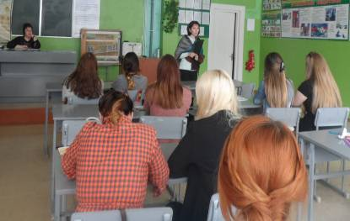
Бобрышева Н.А. проинформировала молодых людей об ответственности за нарушение административного законодательства, а именно – за курение, нецензурные выражения, вызывающее поведение в общественных местах, нарушение правил ПДД.Также юрисконсульт кратко рассказала об основных юридических терминах, о структуре судебной системы в России. Во время беседы состоялась дискуссия на актуальную тему коррупции и методах борьбы с ней. Юрист предложила студентам решить несколько ситуационных задач из области административного, уголовного и гражданского права. Ребята живо реагировали на вопросы юриста, рассуждали, высказывали свое мнение и задавали интересующие их вопросы.
Педагогом-психологом Афанасьевой И.А. было предложено взглянуть на ситуационные задачи не с юридической стороны, а с психологической и моральной, пригласив ребят поучаствовать в тренинге на тему «А как бы поступил я?». Обучающиеся активно включились в процесс, распределили роли и предлагали свой выход из сложившейся ситуации. Преподаватель Бородина А.Ю. активно поддерживала обучающихся, включившись в тренинг.
В конце занятия обучающиеся написали мини-сочинение на обсуждаемую тему и поучаствовали в анкетировании «Мое мнение о коррупции».
Следует отметить, что мероприятие прошло успешно, выявило желание обучающихся знакомиться с правовой культурой и получать как можно больше юридических знаний, а также умение чётко и ясно высказывать свои мысли, рассуждать, соблюдать правила дискуссии.

Тренинг «А как бы поступил я?» проводит Афанасьева И.А.:

